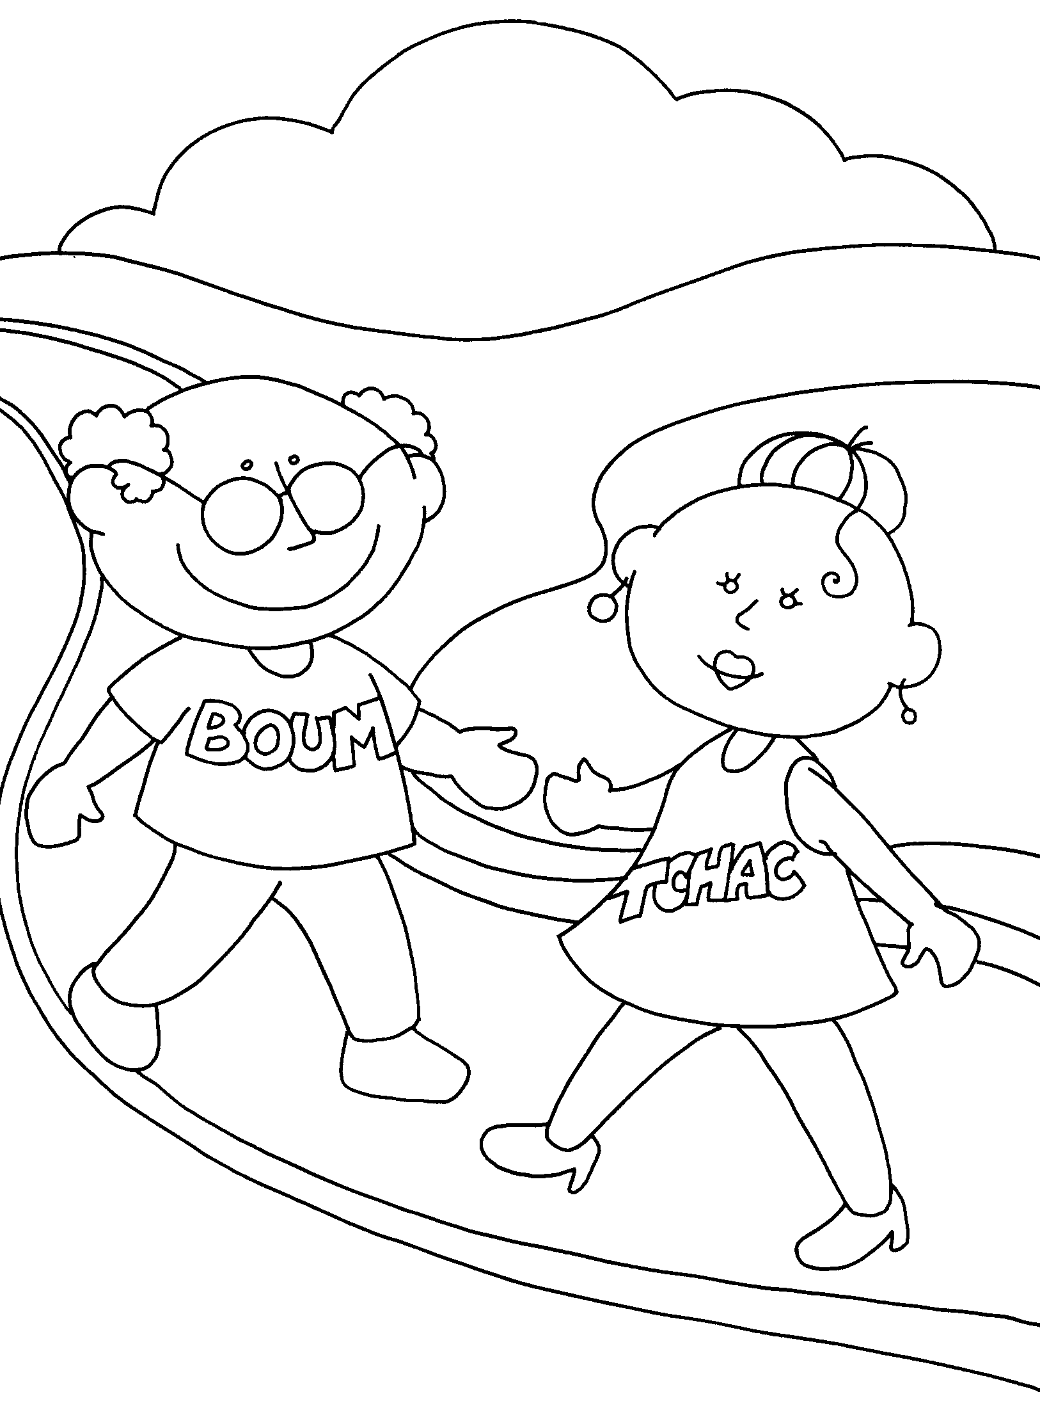
La chanson des prénoms.

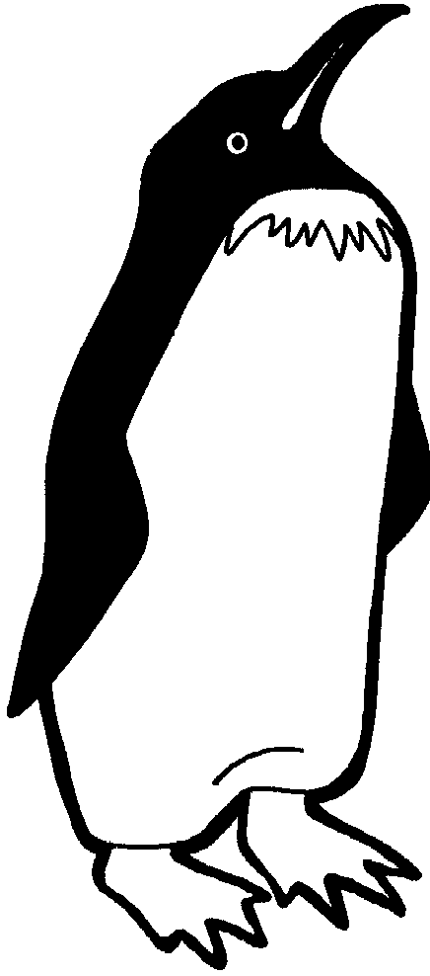

Arno
le gros manchot
qui roule toujours à vélo.


Manon
le mignon lion
qui pêche tous les poissons.


Roch
le savant orque
qui est le champion d’uniok.
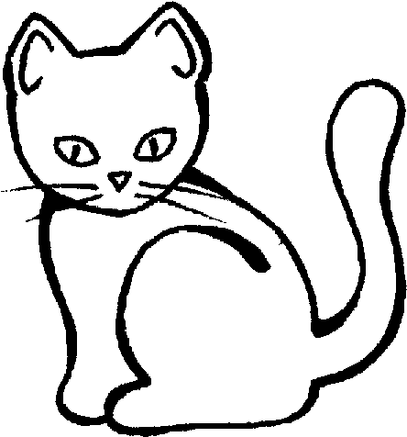

Johanna
le sympa chat
qui aime les ananas.


Julien
le malin dauphin
qui nage bien.


Sébastien
le vilain chien
qui n’a peur de rien.

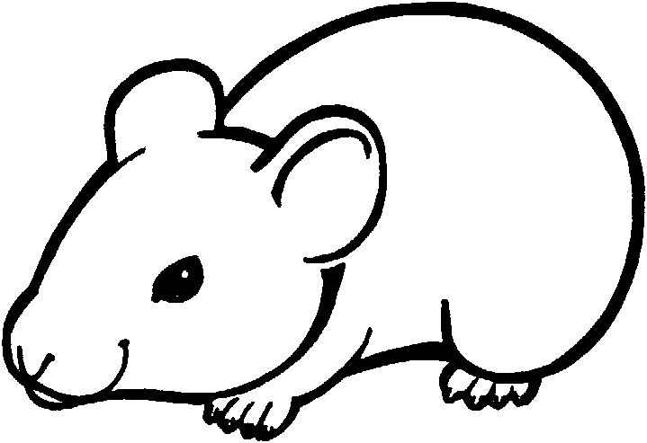
Pierre
le nerveux hamster
qui est toujours tête en l’air.


Cédric
le mélancolique porc-épic
qui est un copain bien sympathique.

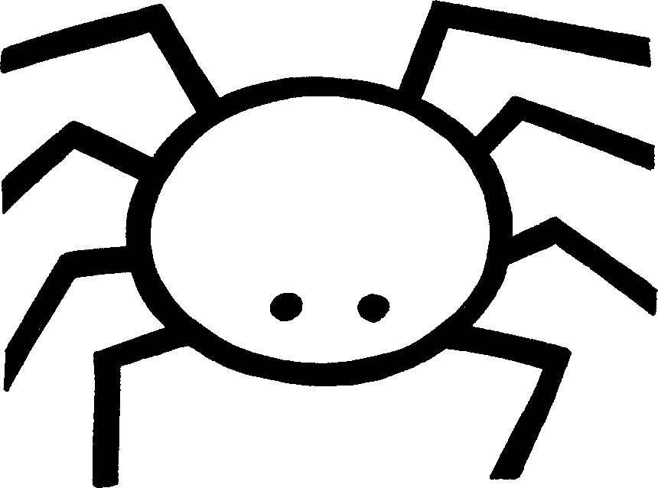
Circé
l’enchantée araignée
qui tricote pour le bébé.

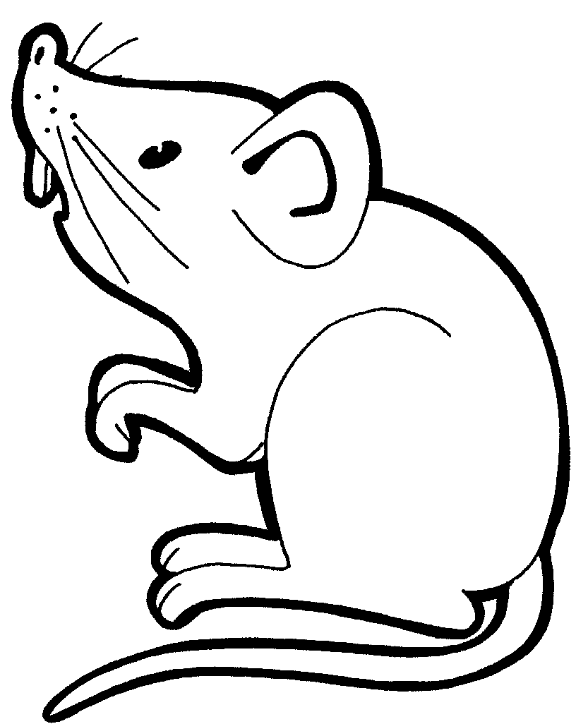
Tiffany
la jolie souris
qui mange beaucoup de riz.


Logane
la savante cane
qui adore les bananes.

